5. Восточная Европа

Изучить презентацию: https://yadi.sk/d/m82xa-9pK_XvbA

Теория:
В состав региона Восточная Европа входят 13 стран, включая Россию.

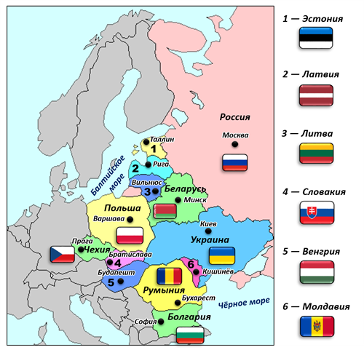

Обрати внимание!
В соответствии с классификацией ООН страны Прибалтики — Литва, Латвия и Эстония — относятся к Северной Европе.
Эти страны объединяет не только общность географического положения, но и сходство исторического развития. Всё это бывшие социалистические страны. Часть из них образовалась в результате распада СССР в 1991 г. После отказа от социалистического пути развития во всех странах Восточной Европы проводились экономические реформы. На начальном этапе они привели к ухудшению экономической ситуации и снижению уровня жизни людей. Глубина экономических реформ и их результаты для хозяйственного развития в разных странах оказались неодинаковыми. Наиболее успешными экономические реформы оказались в Польше. Сегодня это одна из наиболее динамично развивающихся европейских стран.

